# Activity với Theme.

1. Tạo project mới với tên “activitywiththeme” với giao diện gồm 1 button, trong file java ánh xạ nút và bắt sự kiện click chuột cho nút.
2. Trong thư mục “layout” tạo một file XML mới có tên “layout.xml” vào có giao diện như sau:

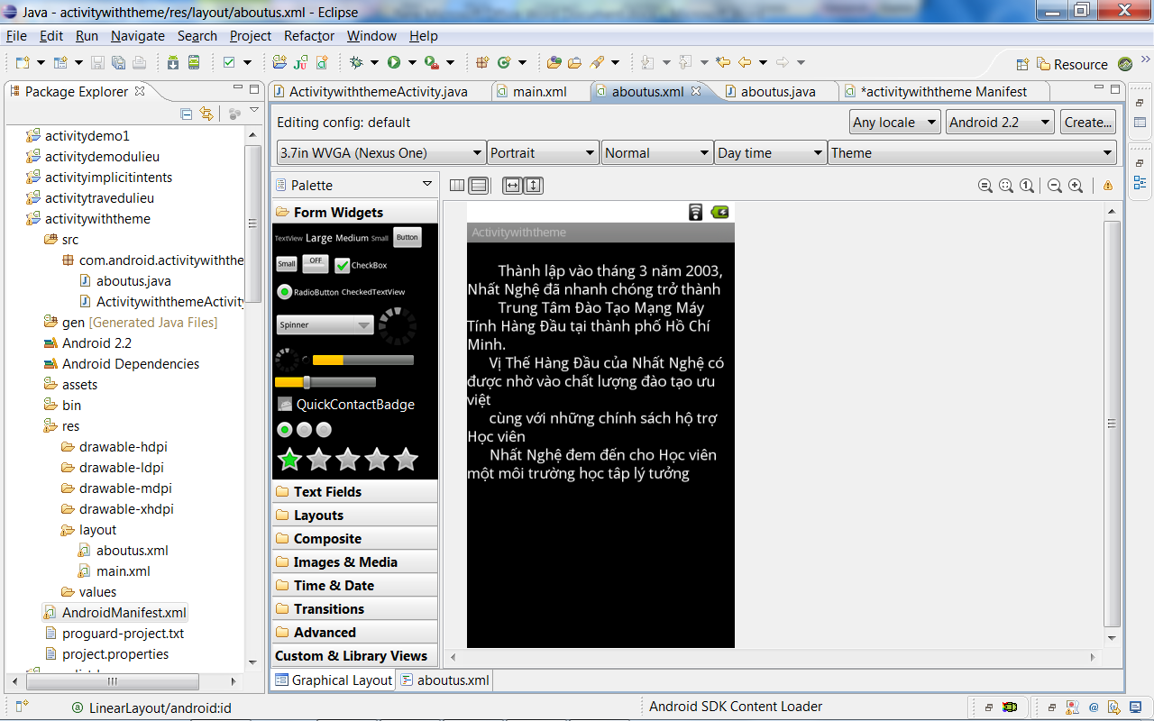

1. Tạo 1 file java với tên “aboutus.java”. Có class tên aboutus. Cho class này kế thừa từ Activity. Override lên hàm onCreate(). Dùng hàm setContextView() để gán giao diện cho nó là aboutus.

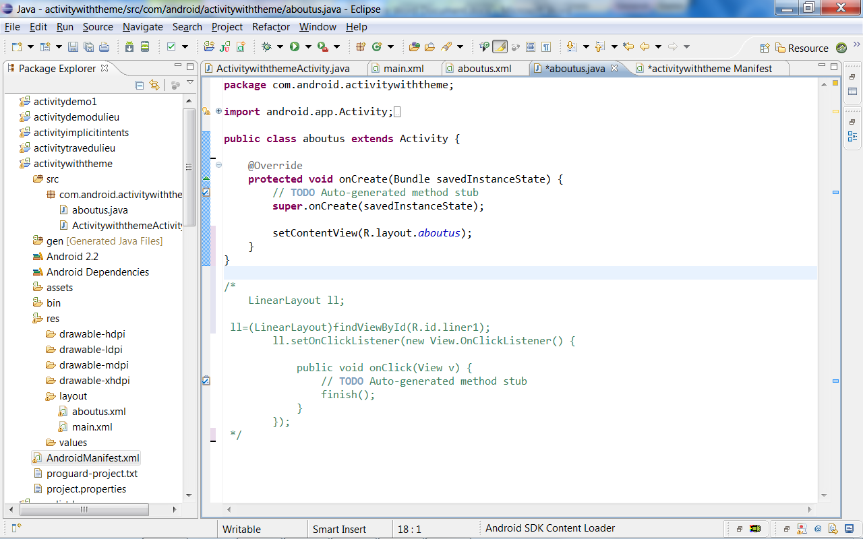

1. Trong file Manifest.xml khai báo 1 activity mới tên “aboutus” và bổ sung Intent-filter cho nó như sau.

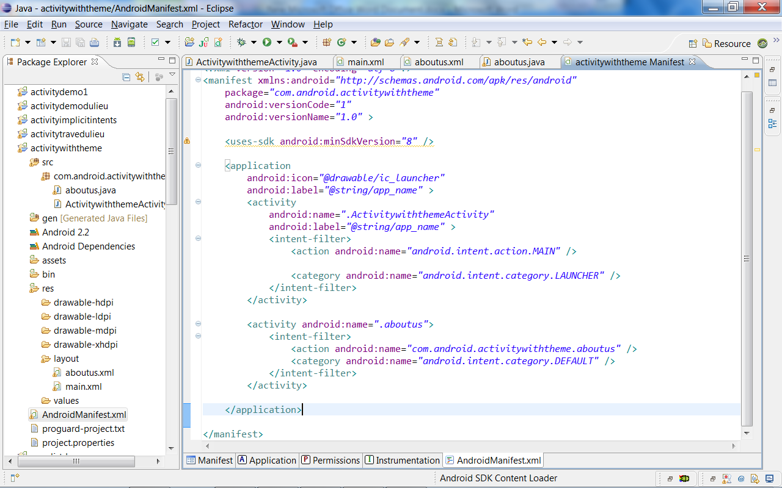

1. Quay về Activity chính viết trong hàm click chuột của button để mở activity “aboutus” như sau:

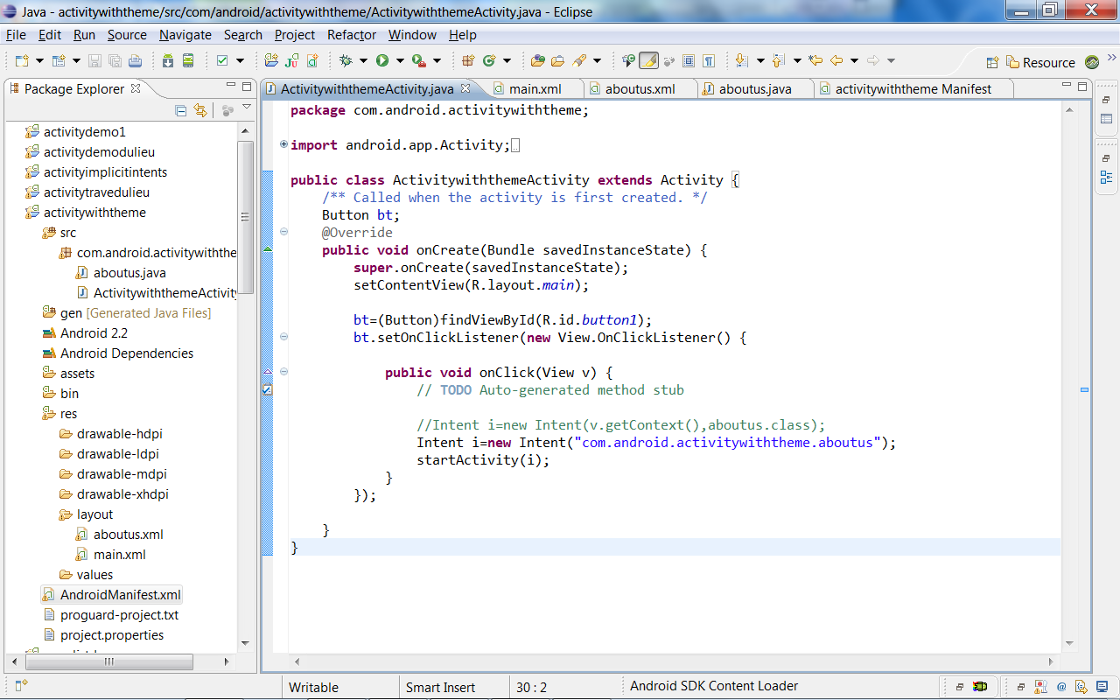

1. Test chương trình và nhấn button ta thấy khi nhấn nút đã mở ra activity mới.Bước tiếp theo ta sẽ đổi theme cho activity “aboutus”.
2. Quay về file mainifest.xml và bổ sung thêm thuộc tính theme và label cho activity “aboutus” như sau:

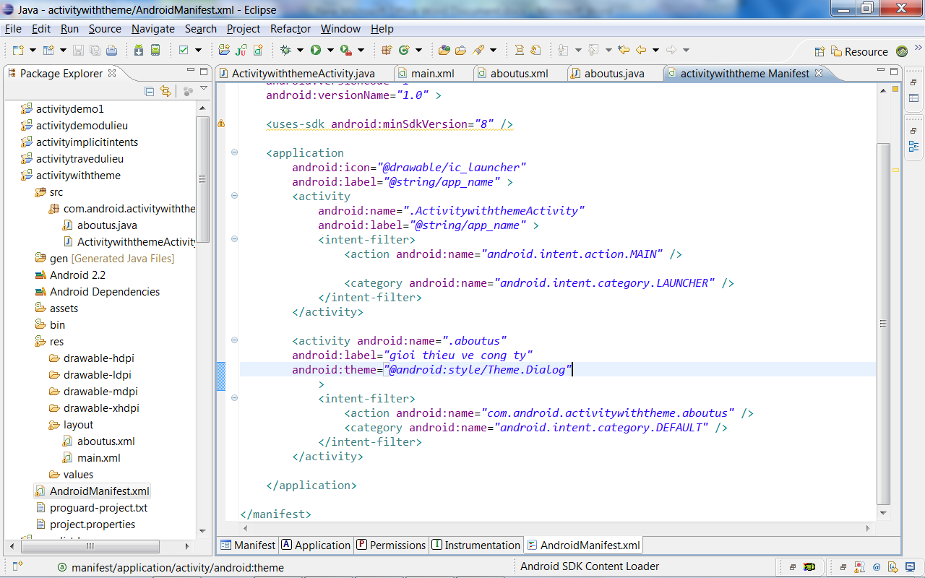

1. Chạy chương trình và test khi nhấn vào button sẽ như sau:

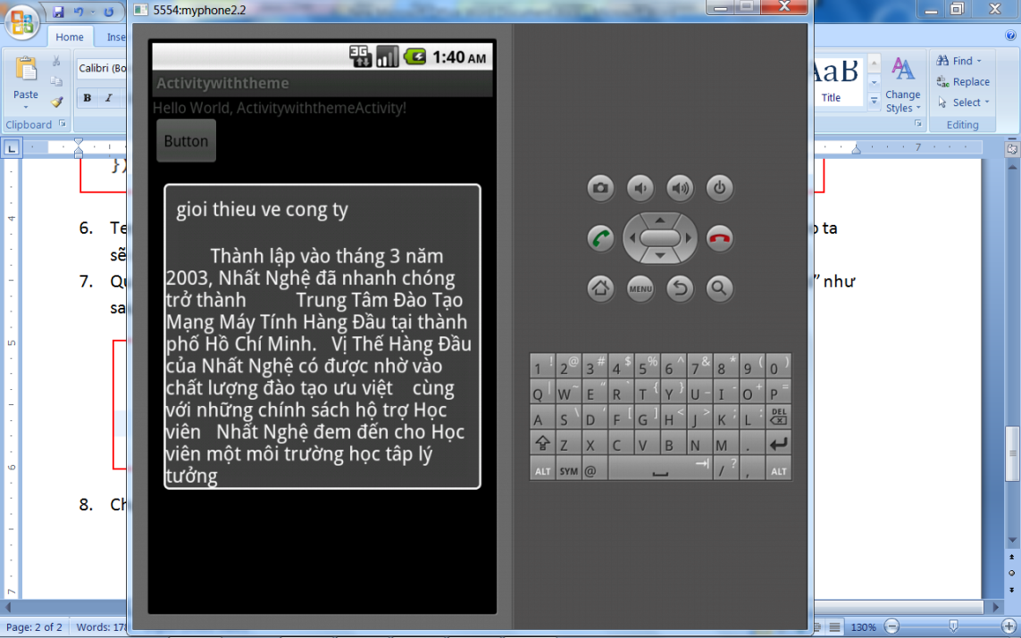

1. Chú ý rằng khi nhấn vào “Dialog aboutus” thì nó không tự đóng lại. Tự viết thêm để khi click vào phần AboutUs sẽ quay về Activity chính.